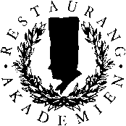

Offentlig Gastronomi
VT 2023

Schema

28 januari
09.00 Ankomstfika med kaffe, rågsmörgås och råsaft
09:30 Teori: Måltiden som helhetsupplevelse, gastronomiska variabler, menyplanering och praktisk matkemi
12:00 Lunch
13:00 Genomgång av recept och demo av utvalda recept. Förberedelser inför dag 2
16.00 Slut

1 mars
09.00 Kaffe och matlagning
13.00 Lunchbuffé på utbildningens recept
14.00 Teori: Grunderna inom näringslära och allergi
15.30 Sammanfattning med frågor och mellanmål. Diplomutdelning
16.00 Slut

Med reservation för ändringar

